石委发〔2023〕2号

关于召开2023年度基层党组织组织生活会和
开展民主评议党员的通知

各基层党组织：
为深入学习贯彻党的二十大精神，不断推进党的建设新的伟大工程，根据《中国共产党组织工作条例》《中国共产党支部工作条例（试行）》《中国共产党党员教育管理工作条例》等规定，按照区委组织部印发的《关于召开2022年度基层党组织组织生活会和开展民主评议党员的通知》（赣委组发〔2023〕1号）要求，结合我镇实际，现就召开2022年度基层党组织组织生活会和开展民主评议党员工作通知如下。
一、准确把握基本要求
组织召开2022年度基层党组织组织生活会和开展民主评议党员工作，对于深入学习贯彻党的二十大精神，坚持不懈用习近平新时代中国特色社会主义思想凝心聚魂，引导广大党员坚定拥护“两个确立”，坚决做到“两个维护”，确保党中央及省市区委各项决策部署落到实处，具有十分重要的意义。各基层党组织要教育引导广大党员紧紧围绕深入学习贯彻党的二十大精神，深刻领悟“两个确立”的决定性意义，增强“四个意识”、坚定“四个自信”、做到“两个维护”，弘扬伟大建党精神，坚持自我革命，切实增强党组织政治功能和组织功能，把思想统一到党的二十大精神上来，把力量凝聚到党的二十大确定的各项任务上来。
二、从严从实做好各环节工作
紧密结合基层党组织和党员思想学习工作实际，严格落实组织生活会和民主评议党员相关制度规定和任务要求，重点做好以下5个环节的工作。
1. 认真学习领会党的二十大精神。党支部要采取个人自学、研讨交流、党课辅导等方式，组织党员原原本本、逐字逐句学党的二十大报告和党章，学习习近平总书记在党的二十届一中全会上的重要讲话精神，全面准确领会党的二十大精神。注重运用《党的二十大报告学习辅导百问》《二十大党章修正案学习问答》等辅导材料开展学习。召开组织生活会前，党支部要在日常学习基础上，集中1天时间，组织党员专题学习党的二十大报告和党章。对确因特殊情况不能参加集中学习的老党员、流动党员等群体，党支部要通过送学上门、线上学习等方式，确保学习教育全覆盖。
2. 联系实际查摆问题。党支部和党员要围绕深刻领悟“两个确立”的决定性意义、坚决做到“两个维护”,学懂弄通做实习近平新时代中国特色社会主义思想，牢记“国之大者”、对党忠诚、为党分忧、为党尽责、为党奉献，坚持人民至上、解决群众急难愁盼问题，发扬斗争精神、勇于担当作为，克服形式主义、官僚主义等，把自己摆进去、把职责摆进去、把工作摆进去，深入检视查摆问题。党支部委员会要对照党章规定的党支部职责，对照完成巡视巡察以及上年度组织生活会等问题整改情况，重点查摆增强政治功能和组织功能存在的问题和差距；党员要对照习近平总书记的号召和要求，对照党员义务，全面查找在政治信仰、党员意识、理论学习、能力本领、作用发挥、纪律作风等方面的不足和问题。党支部委员会和党员查摆的问题分别形成问题清单。
党支部委员之间、党支部委员和党员之间、党员和党员之间要开展谈心谈话，指出存在问题、交换意见建议。党支部书记要重点同流动党员、生活困难党员、年老体弱党员、受到处分处置党员谈心谈话，有针对性地做好思想政治工作。
3. 严肃开展批评和自我批评。党员通过个人自评、党员互评，在党员大会或者党小组会上开展批评和自我批评。党支部委员开展批评和自我批评，一般采取党支部委员会会议方式，同时结合个人自评、党员互评进行。批评和自我批评要联系具体人具体事，不讲空话套话，不搞一团和气。在党员大会上，党支部书记代表党支部委员会报告工作，通报党支部委员会查摆问题等方面情况，接受党员评议；同时，对党员按照“优秀”、“合格”、“基本合格”、“不合格”进行民主测评。
4. 客观公正作出评定。党支部委员会或者党员大会根据民主测评情况，综合党员日常表现，实事求是地对每名党员提出评定意见并向本人反馈。不搞好人主义，不搞平衡照顾，评定为“优秀”的党员比例一般不超过党员总数的三分之一。对评为“优秀”的党员要予以褒奖；对评为“合格”的党员，要肯定优点，提出希望和要求；对评为“基本合格”的党员，要指出差距，帮助改进不足；对评为“不合格”的党员，要立足教育转化，按照规定办法和程序作出组织处置。将党支部民主评议结果作为上级党组织考核的重要参考，树立大抓基层导向，努力增加先进支部、提升中间支部、整顿后进支部。
党员领导干部以普通党员身份参加所在党支部或者党小组组织生活会，带头开展批评和自我批评。流动党员可在流入地党组织或者流动党员党组织参加民主评议，有关情况和评定意见反馈其组织关系所在的党支部。预备党员参加民主评议，但不评定等次。对受党纪处分党员民主评议等次，按照《组工通讯》2021年第65期规定执行。
5. 认真抓好整改落实。对查摆出的问题和党员群众的意见建议，党支部委员会要制定整改措施，党员要作出整改承诺。整改措施和整改承诺在一定范围内公示。党支部委员会整改措施以及党员民主测评结果报上级党委备案。党支部书记作为党支部委员会整改第一责任人，向上级党委和党员大会述职时，要报告整改落实情况。对整改敷衍应付、党员群众不满意的，上级党委要及时批评纠正。党支部要督促党员承诺践诺，确保整改落实到位。
三、加强组织领导和指导
各基层党组织要全面把握要求，加强统筹安排，精心组织实施。镇领导班子成员要列席联系点党支部的组织生活会和民主评议党员，及时掌握有关情况并进行点评，督促党支部扎实抓好整改，及时发现问题、校准偏差、改进提高。党委要认真组织实施、直接具体指导、强化分类指导、抓好督促落实。对因落实常态化疫情防控要求等不能集中开展组织生活会和民主评议党员的，在确保党员意见充分表达、保障党员民主权利前提下，可探索运用网络视频等方式进行。要坚持目标导向、问题导向、效果导向，严格按照省委组织部《关于民主生活会、组织生活会“十不准”规定》，坚决防止和纠正形式主义、官僚主义，不得简单片面地追求参会率、测评票数等。要认真落实《江苏省处置不合格党员实施办法》,对民主评议为“不合格”的党员，按要求做好组织处置。
本次组织生活会和民主评议党员工作将于2023年1月14日开始，2月10日前结束。请各基层党组织于2月10日下午下班前，将组织生活会和民主评议党员附件4、5、7、8、9及相关会议照片报送至镇组织办，电子档发送至组织办邮箱sqzzzb2012@163.com，其余材料按规定整理存档。

附件：1. 2022年度优秀党员名额分配表
- 镇领导班子成员联系点一览表
- 组织生活会流程图（参考）
- 2022年度组织生活会问题整改清单
- 党支部班子民主评议表（参考式样）
- 2022年度党员民主测评表（参考式样）
- 民主评议党员情况汇总表
- 优秀共产党员登记表
- 优秀共产党员汇总表

中共赣榆区石桥镇委员会
2023年1月13日

（此件属工作秘密，严格控制知悉范围，严禁通过互联 网、手机、微信等传播使用和对外发布）

附件1：
石桥镇2022年度优秀党员名额分配表
序号 | 村、单位（企业） |  | 名额 | 序号 | 村、单位（企业） | 名额
1 | 石桥村 |  | 6 | 25 | 机关第二党支部 | 1
2 | 石东村 |  | 3 | 26 | 便民服务中心党支部 | 1
3 | 大庄村 |  | 3 | 27 | 建设局党支部 | 1
4 | 范庄村 |  | 2 | 28 | 综合行政执法局党支部 | 2
5 | 石岭村 |  | 3 | 29 | 农业农村和社会事业局党支部 | 3
6 | 潮河口村 |  | 3 | 30 | 石桥派出所党支部 | 1
7 | 拱齐村 |  | 3 | 31 | 水利管理服务站党支部 | 1
8 | 官庄村 |  | 3 | 32 | 老年党支部 | 2
9 | 大温庄村 |  | 3 | 33 | 石桥中学党支部 | 3
10 | 东温庄村 |  | 3 | 34 | 石桥小学党支部 | 3
11 | 苏家岭村 |  | 2 | 35 | 九里小学党支部 | 3
12 | 白石头村 |  | 4 | 36 | 石桥医院党支部 | 3
13 | 龙头村 |  | 2 | 37 | 九里医院党支部 | 3
14 | 柳树底村 |  | 2 | 38 | 邮电支局党支部 | 1
15 | 小沙村 |  | 2 | 39 | 优越物流党支部 | 1
16 | 大沙村 |  | 2 | 40 | 润石轻纺集团党支部 | 1
17 | 韩口村 |  | 2 | 41 | 腾飞机械党支部 | 1
18 | 新韩口村 |  | 2 | 42 | 金成镍业党支部 | 1
19 | 九里村 |  | 6 | 43 | 强连铁塔党支部 | 1
20 | 木套村 |  | 3 | 44 | 方信食品党支部 | 1
21 | 芦阳村 |  | 4 | 45 | 恒盛玛钢党支部 | 1
22 | 杨洼村 |  | 3 | 46 | 御龙茶叶党支部 | 1
23 | 王集村 |  | 2 | 合计 |  | 105
24 | 机关第一党支部 |  | 1
附件2：
石桥镇2022年度组织生活会联系点一览表
序号 | 班子成员 | 所联系村、单位 |  |  |  |  | 备注
1 | 万 鹏 | 石桥村、机关第一党支部
2 | 卢 淼 | 石东村、机关第二党支部
3 | 宋龙江 | 大沙村、小沙村、强连铁塔党支部
4 | 刘洪明 | 九里村、东温庄村、方信食品党支部
5 | 孟 阳 | 白石头村、综合行政执法局党支部、腾飞机械党支部
6 | 王 浩 | 芦阳村、建设局党支部、恒盛玛钢党支部
7 | 昝立强 | 木套村、苏家岭村、石桥派出所党支部
8 | 李庆安 | 韩口村、新韩口村、农业农村和社会事业局党支部
9 | 朱传坤 | 柳树底村、老年党支部、优越物流党支部
10 | 苏 倩 | 大庄村、范庄村、石桥医院党支部
11 | 李安琪 | 龙头村、润石轻纺集团党支部、金石起重党支部
12 | 王 斌 | 王集村、石岭村、九里医院党支部
13 | 姜 阳 | 便民服务中心党支部、石桥中学党支部
14 | 柴晓玲 | 杨家洼村、水利管理服务站党支部
15 | 盛明明 | 大温庄村、石桥小学党支部、九里小学党支部
16 | 王 磊 | 潮河口村、拱齐村、邮电支局党支部
15 | 杨 阳 | 官庄村、金成镍业党支部、御龙茶叶党支部
备注：请各位领导班子成员列席联系点的组织生活会及民主评议党员会议。
附件3：
组织生活会流程图（参考）

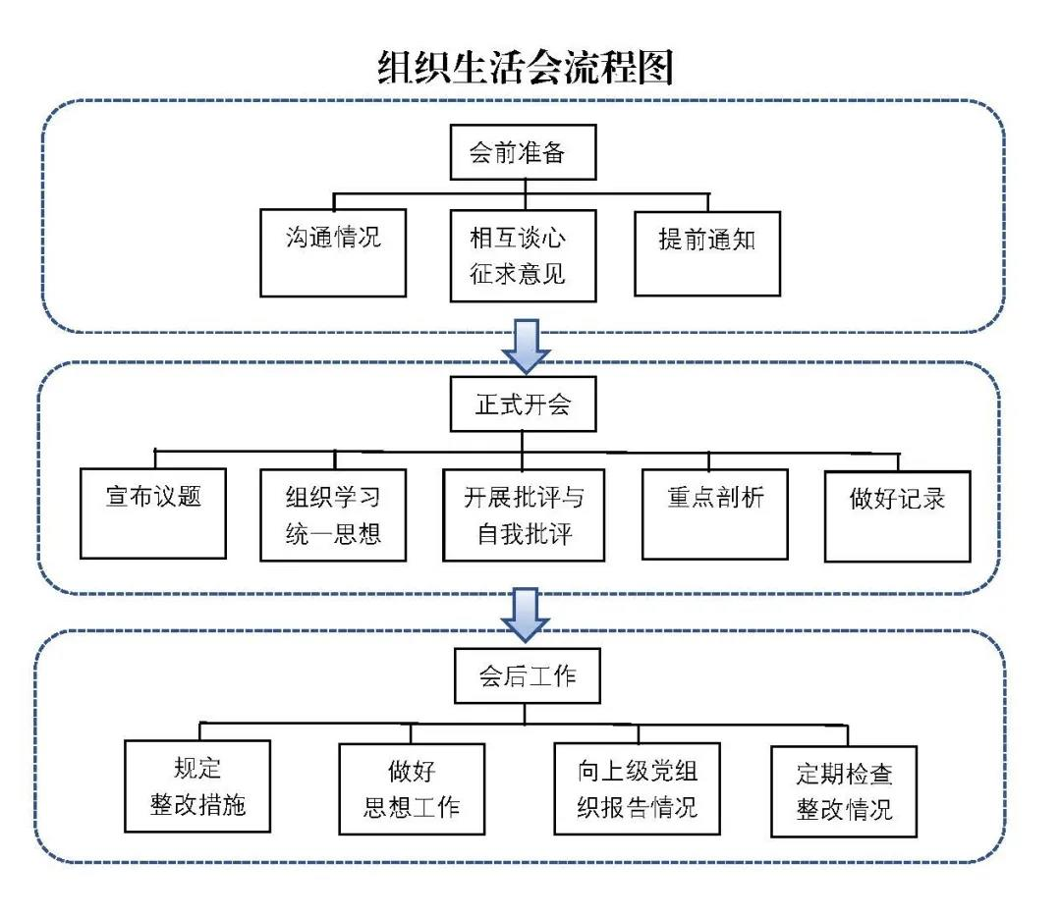
附件4：
2022年度组织生活会问题整改清单
单位： 石桥镇XX村党总支/党支部 时间：2023年 月 日
序号 | 存在的突出问题 | 整改措施及目标 | 责任人 | 整改时限
1
2
3
4
5

附件5：
XXX党支部班子民主评议表（参考式样）
评价项目 |  | 评价意见
 |  | 好 | 较好 | 一般 | 差
总体评价
“四个意识”
引领力感召力服务力
执行党内政治生活
教育管理监督党员
组织宣传凝聚服务群众
对支部班子意见建议
说明：请在相应栏中打“√”。
附件6：
2022年度党员民主测评表
序号 | 党员姓名 | 总体评价 |  |  |  | 序号 | 党员姓名 | 总体评价
序号 | 党员姓名 | 优秀 | 合格 | 基本  合格 | 不合格 | 序号 | 党员姓名 | 优秀 | 合格 | 基本  合格 | 不合格
1 |  |  |  |  |  | 16
2 |  |  |  |  |  | 17
3 |  |  |  |  |  | 18
4 |  |  |  |  |  | 19
5 |  |  |  |  |  | 20
6 |  |  |  |  |  | 21
7 |  |  |  |  |  | 22
8 |  |  |  |  |  | 23
9 |  |  |  |  |  | 24
10 |  |  |  |  |  | 25
11 |  |  |  |  |  | 26
12 |  |  |  |  |  | 27
13 |  |  |  |  |  | 28
14 |  |  |  |  |  | 29
15 |  |  |  |  |  | 30

备注：评价优秀的比例参照附件1。
附件7：
基层党组织民主评议党员情况汇总表
基层党组织名称（盖章）：

民主评议情况
评议  时间 | 2022年 月 日 |  | 党员  总数
评议  结果 | 参加评议党员 名，其中：  优秀等次 名，占 ％；合格等次 名，占 ％；  基本合格等次 名，占 ％；不合格等次 名，占 ％。
优秀党员
党员  姓名 | 性别 | 职务 | 党员  姓名 | 性别 | 职务
基本合格党员
党员  姓名 | 性别 | 职务 | 党员  姓名 | 性别 | 职务
不合格党员
党员  姓名 | 职务 |  | 存在的主要问题 |  |  | 处置方式

注：1.对评定为“不合格”的党员，要简要说明有关情况，不够可另附纸；
2.此表一式两份，报上级党委审批后，一份交党委存档，一份由支部存档。
附件8:
2022年度优秀共产党员登记表
填报单位：
姓名 |  | 性别 | 男/女 | 出生  年月 | 19xx.xx | 身份证号
参加工  作时间 | 19xx.xx | 入党  时间 | 19xx.xx |  | 文化  程度 | 高中/大专/大学
单位  职务 | 石桥镇xx村个体/村干部
何时获过何种奖励或荣誉称号 | xx年xx月被xx单位评为“xxx”
个  人  简  历 | （从最后一个全日制学历开始写起，时间必须连贯。）
主
要
事
迹

主
要
事
迹
基层党组织意见 | （盖章）  年月日
党委  意见 | （盖章）  年月日
备注
备注：优秀共产党员登记表请正反面打印，并报党委备案。
附件9：
2022年度优秀共产党员汇总表
单位（盖章）：
序号 | 姓名 | 性别 | 出生  年月 | 入党  时间 | 身份证号码 | 文化  程度 | 单位职务 | 本年度是否受到党纪处分 | 是否在处分期 | 有无违法犯罪记录
填表人： 联系电话：

